河源监狱罪犯被服“零带入”采购项目澄清公告

一、项目基本情况

原公告的采购项目编号：GZCQC2100HC06018

原公告的采购项目名称：河源监狱罪犯被服“零带入”采购项目

首次公告日期：2021年7月14日

二、澄清信息
澄清事项：磋商文件
澄清内容：
1.磋商文件P7“1.采购人信息”中“联系方式：0762-3285001转8701”澄清为：“联系方式：0762-3285001转8708”。

2.磋商文件P25-26“5、参考图片”中“冬内衣（睡衣）”及“夏内衣（睡衣）”参考图片有误，现做以下澄清：
序号 | 品种 | 参考图片
1 | 冬内衣（睡衣） | 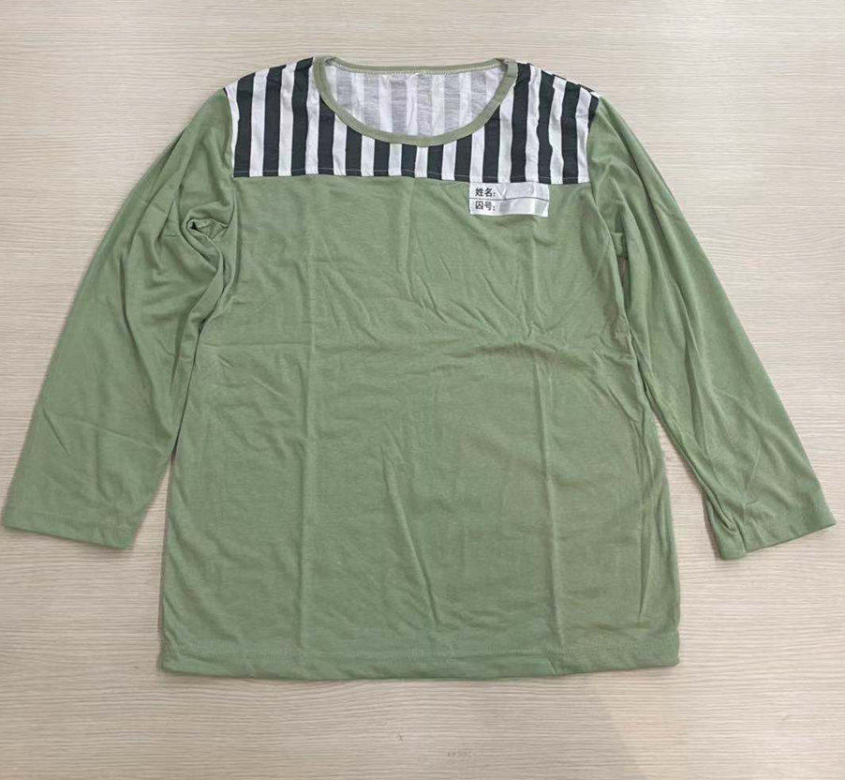  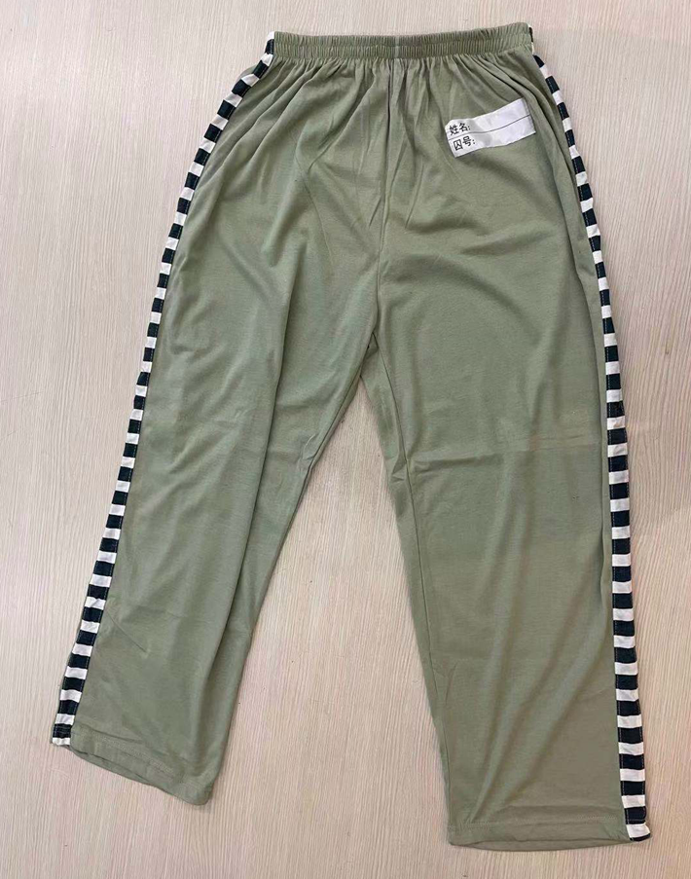
2 | 夏内衣（睡衣） | 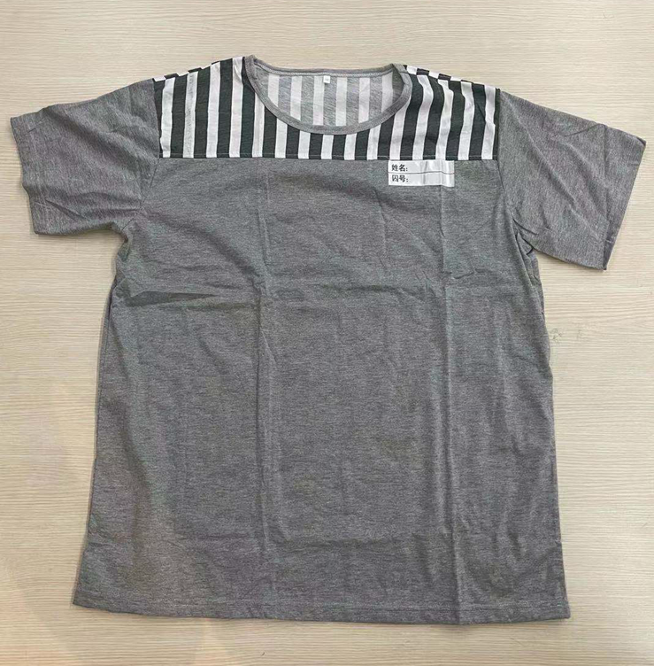  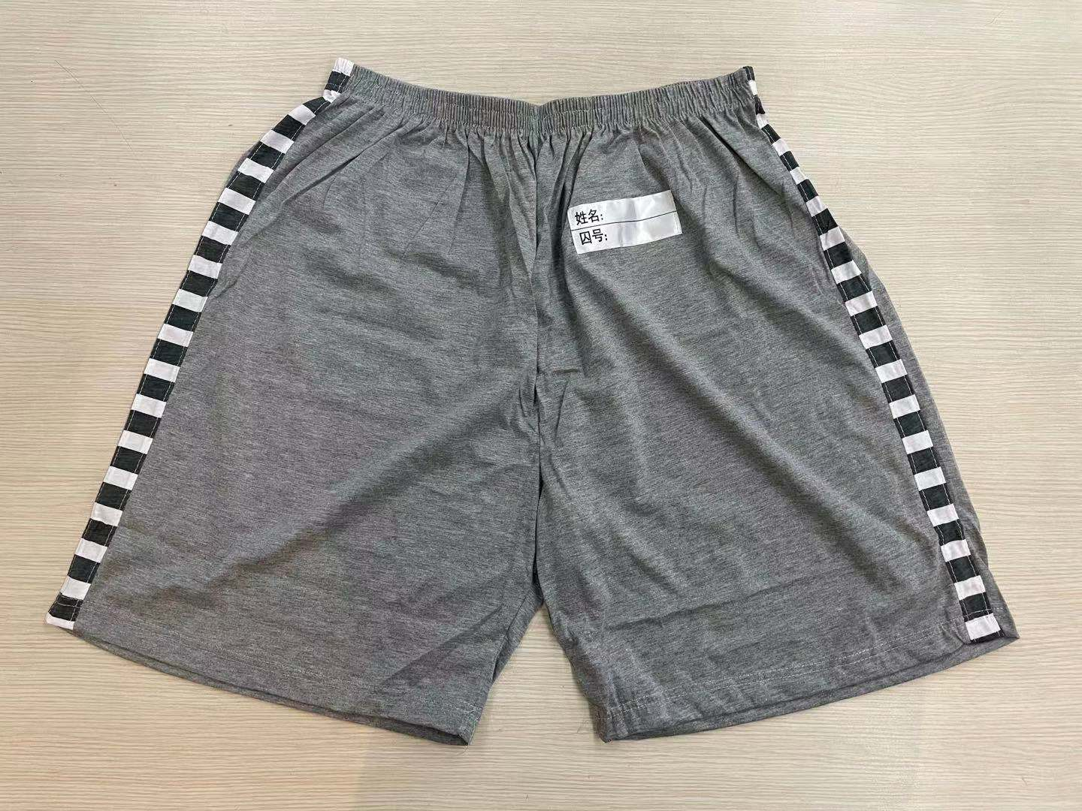

澄清日期：2021年7月21日

三、其他补充事宜
1、竞争性磋商公告、磋商文件如涉及上述内容的亦作相应修改。原竞争性磋商公告、磋商文件与澄清公告内容有矛盾的地方，以此澄清公告为准。
2、请各供应商在收到该澄清公告后，在澄清公告上盖章签字后即回传广州程启招标代理有限公司（传真：020-83499619，邮箱：gzcqc2006@163.com）确认，确认已收到本通知。
3、竞争性磋商公告、磋商文件其他内容不变。

四、凡对本次公告内容提出询问，请按以下方式联系。
1.采购人信息
名称：广东省河源监狱
地址：广东省河源市东环路南2号
联系方式：0762-3285001转8708
2.采购代理机构信息
名称：广州程启招标代理有限公司
地址：广东省广州市恒福路238号2楼218室
联系方式：020-83576900
3.项目联系方式
项目联系人：朱小姐
电话：020-83576900

五、附件

发布人：广州程启招标代理有限公司
发布时间：2021年7月21日

